Arduino + ThingSpeak
Arduino WiFi Shield + ThingSpeak
• ThingSpeak - бұл бұлтта сенсорлық деректерді жинауға және сақтауға және Internet of Things қосымшаларын жасауға мүмкіндік беретін ақысыз веб-қызмет (REST API).
• Ол Arduino, Raspberry Pi, MATLAB және LabVIEW және т.б. жұмыс істейді.
https://thingspeak.com
Arduino мысалы:
https://www.arduino.cc/kz/Tutorial.WiFi101ThingSpeakDataUploader
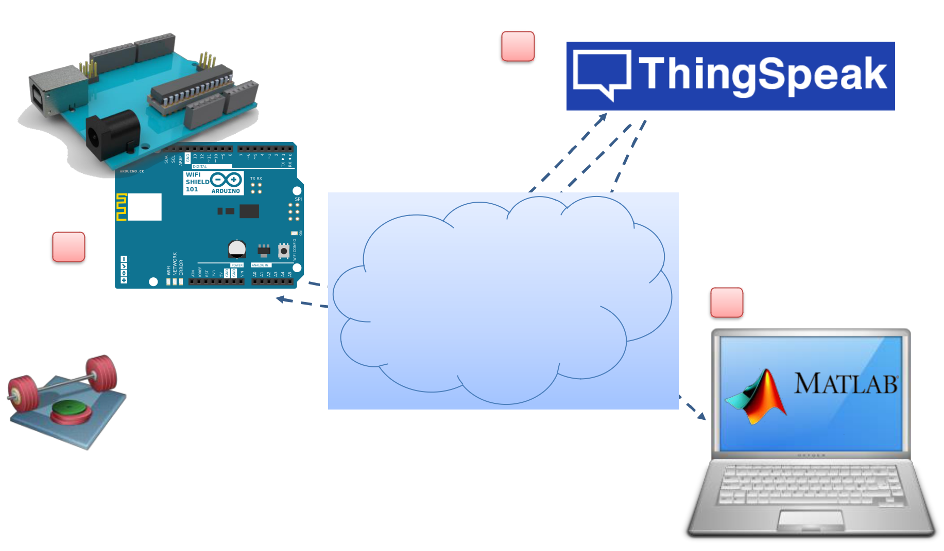

ThingSpeak көмегімен процесс деректерін бұлтқа сақтаңыз
Сервис.
MATLAB-та деректерге біраз талдау жасаңыз
Сіз өзіңіздің Arduino құрылғыңызды қашықтан қабылдай аласыз ба?
Контроллердің параметрлері де?
Arduino Wi-Fi / Ethernet Shield немесе ұқсас
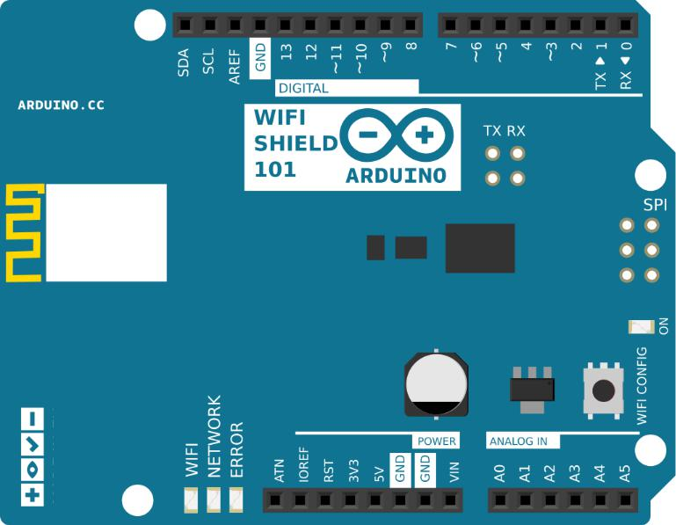

Wi-Fi қалқаны арқылы сіз орнатылған PID контроллеріне қашықтықтан қол жеткізе аласыз, Set-point (), PID параметрлерін (,,) орнатыңыз және / немесе сіз Control Values () және Measurements () сияқты процестің параметрлерін жариялай аласыз.
Wi-Fi қалқаны арқылы сіз орнатылған PID контроллеріне қашықтықтан қол жеткізе аласыз, Set-point (), PID параметрлерін (,,) орнатыңыз және / немесе сіз Control Values () және Measurements () сияқты процестің параметрлерін жариялай аласыз.
Arduino WiFi Shield 101 жұмысын бастау:
https://www.arduino.cc/kz/Guide/ArduinoWiFiShield101
PID параметрлерін қашықтан орнатыңыз және оқыңыз
Қашықтан Kp орнатыңыз: Веб-шолғышқа келесіні енгізіңіз (немесе LabVIEW, MATLAB және т.с.с. сияқты бағдарламалау тілінен)
Біз Kp = 2 орнаттық
https://api.thingspeak.com/update?api_key=<WriteKey>&field3=2
Kp қашықтан оқыңыз Мысал:https://api.thingspeak.com/channels/<ChannelId>/fields/3/last.json?key=<ReadKey

